|  |  |  |  |  |
| --- | --- | --- | --- | --- |
| EMB00004e70326a | | **데이터융복합∙소비자리서치 전문 연구기관**  **컨슈머인사이트 보도자료**  **(Telecom Report '24-11)** | | |
| 기관 | 컨슈머인사이트 | | 이메일 | parkkh@consumerinsight.kr |
| 문의 | 박경희 본부장 | | 연락처 | 02) 6004-7619 |
| 배포일 | 2024년 8월 8일(목) 배포 | | 매수 | 5매 |

|  |  |  |  |
| --- | --- | --- | --- |
|  | **OTT 부동의 1위 ‘넷플릭스’ 구독률 상승세 주춤**  **컨슈머인사이트, ’24 상반기 이동통신 기획조사’…OTT 구독률∙만족률** | |  |
|  | | * **넷플릭스, 요금정책 변경 여파로 2회 연속 내리막길** * **쿠팡플레이∙티빙은 구독률과 주 이용률 모두 상승세** * **스포츠 독점중계 등 힘입어 넷플릭스와 차이 좁아져** * **주 이용률 비중은 여전히 낮아 '보완재 역할'은 한계** * **시장 평균 구독률 1년 전보다 하락...정체기 진입한 듯** |  |

○ 국내 OTT 시장 선두 넷플릭스의 구독률(이용률)이 하락세를 탄 반면 쿠팡플레이와 티빙은 상승하면서 차이가 줄어들고 있다. 넷플릭스의 계정 공유 제한 이후 고객이 이탈하는 사이 쿠팡플레이와 티빙은 스포츠 중계 등 특화 콘텐츠로 충성고객을 늘린 효과다. 그러나 주 이용률에서는 국내 OTT가 여전히 큰 차이로 뒤져 글로벌 OTT의 보완재 역할에 머물고 있다.

□ 이동통신 전문 조사기관 컨슈머인사이트가 매년 2회(상·하반기 각 1회, 회당 표본규모 약 4만명) 실시하는 ‘이동통신 기획조사’ 제39차 조사(‘24년 4월 11일~5월 3일)에서 14세 이상 스마트폰 이용자 3355명에게 OTT 이용 경험과 만족도 등을 묻고 구독률 10% 이상의 상위 6개 플랫폼을 비교했다.

■ **10명 중 7명이 하나 이상의 OTT 구독**

○ '24년 상반기 조사에서 OTT 평균 구독률(계정 공유 포함)은 72%로 직전 조사(작년 하반기)와 동일했다. 1년 전인 작년 상반기(74%)보다는 2%포인트(p) 감소해 시장이 포화상태에 진입한 것으로 보인다. OTT별 구독률(이용률, 복수응답)은 넷플릭스가 43%로 1위를 유지했고, 이어 쿠팡플레이(33%), 티빙(25%), 유튜브 프리미엄(21%), 디즈니플러스(13%), 웨이브(11%) 순으로 변함이 없었다**[그림]**.

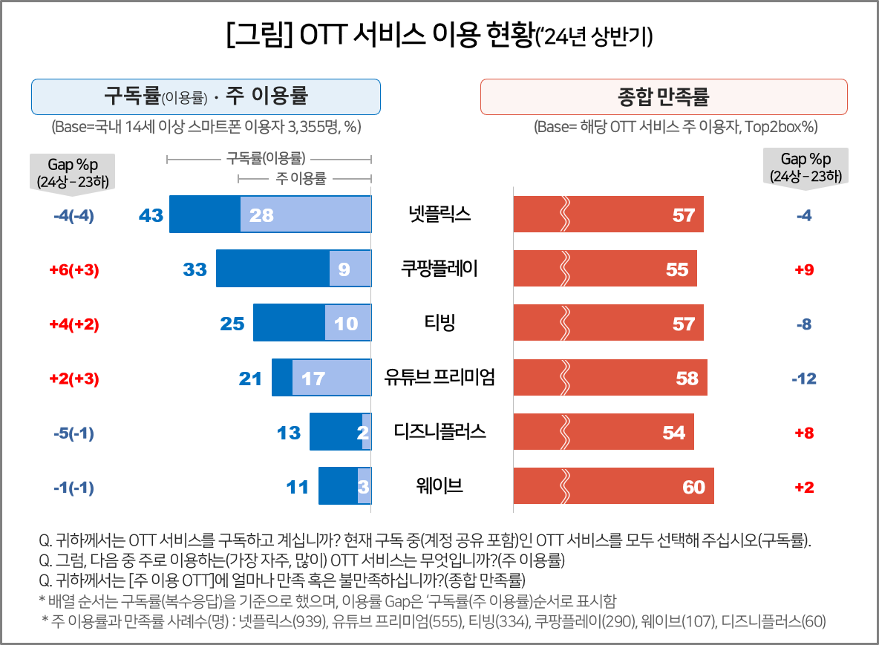

○ 넷플릭스는 부동의 1위를 지키고 있지만 작년 하반기(47%) 대비 4%p 감소했다. 작년 상-하반기 사이의 2%p 하락에 이어 연속 내리막길을 걷고 있다(참고. [넷플릭스 ‘OTT 절대 강자’ 타이틀 지킬 수 있을까?](https://www.consumerinsight.co.kr/voc_view.aspx?no=3482&id=ins02_list&PageNo=1&schFlag=0) ‘24.02.05). 이에 비해 쿠팡플레이는 6%p, 티빙은 4%p 상승했다. 쿠팡플레이는 작년 하반기 구독률 26%로 넷플릭스(47%)에 21%p 뒤졌으나 이번에는 10%p 차이로 따라붙었다. 같은 기간 티빙도 넷플릭스와의 차이를 27%p에서 18%p로 줄였다.

□ 주 이용률(가장 자주, 많이 이용 비율)은 넷플릭스(28%), 유튜브 프리미엄(17%), 티빙(10%), 쿠팡플레이(9%), 웨이브(3%), 디즈니플러스(2%) 순이었다. 넷플릭스(-4%p)가 하락했고 쿠팡플레이와 유튜브 프리미엄(각각 +3%p), 티빙(+2%p)은 상승했다. 그러나 티빙과 쿠팡플레이는 여전히 넷플렉스의 3분의1 수준이다. 국내 OTT는 구독률 대비 주 이용률이 현저하게 낮아 글로벌 OTT의 보완재에 머물고 있다는 것도 한계다.

○ 종합만족률(5점 척도 중 Top2%)은 하향평준화 추세다. 직전 조사보다 평균 3%p 하락했고 OTT 간 차이는 최대 6%p 이내로 줄었다. 웨이브(60%)가 제일 높았고 유튜브 프리미엄(58%), 넷플릭스와 티빙(각각 57%), 쿠팡플레이(55%), 디즈니플러스(54%) 순이었다(참고. [OTT 성장률 한풀 꺾이고 고객만족도 하락…이유는?](https://www.consumerinsight.co.kr/voc_view.aspx?no=3264&id=ins02_list&PageNo=1&schFlag=1) ‘22.09.26). 다만 플랫폼별 등락은 크게 엇갈렸다.

■ **유튜브 프리미엄∙넷플릭스∙티빙, 요금 만족도 크게 하락**

○ 유튜브 프리미엄, 넷플릭스, 티빙은 종합 만족도와 세부 항목(콘텐츠, 사용성, 요금∙상품구성∙할인혜택')별 만족도가 모두 하락했는데, 공통적으로 '요금∙상품구성∙할인혜택' 하락 폭이 제일 컸다. 특히 유튜브 프리미엄은 이 항목에서 13%p 급락했다. 지난해 12월 구독료를 42.6% 인상(월 1만 450원→1만 4900원)한 여파로 추정된다. 비슷한 시기 티빙이 월 구독료를 20% 올렸고, 넷플릭스는 계정 공유 축소와 함께 베이식 멤버십(월 9500원) 신규 가입을 제한했음을 고려하면 요금제 변동과 만족도의 상관관계는 높아 보인다.

○ 이와 대조적으로 쿠팡플레이는 모두 상승했다. '요금∙상품구성∙할인혜택'에서 12%p 뛰어올라 1위(54%)가 됐고 ‘콘텐츠(+9%p)’, ‘사용성(+3%p)’ 만족률도 높아졌다. 가장 저렴한 요금제(월 4990원 쿠팡 와우 멤버십 가입 시 무료)와 함께 공들여 키워 온 스포츠 독점 중계 콘텐츠의 효과로 풀이된다.

□ 이는 '스포츠 콘텐츠에 강하다'는 이용자의 인식에서 쿠팡플레이(31%)가 다른 플랫폼(최고 19%)을 압도한 데서도 확인된다. 쿠팡플레이는 '22년 이후 K리그(한국), 분데스리가(독일) 등 프로축구에 이어 호주프로농구(NBL), 미국프로풋볼리그(NFL)로 중계 영역을 넓혀가고 있다.

□ 티빙은 지난 3월부터 한국프로야구(KBO) 독점 중계를 시작했고 올해 상반기 드라마 최대 화제작인 '눈물의 여왕'과 '선재 업고 튀어'의 흥행에 성공했음에도 '콘텐츠(-5%p)', ‘사용성(-3%p)’에서도 만족률이 하락했다. 프로야구 중계 초기의 자막 오류 등 방송사고 영향을 무시할 수 없다.

□ 디즈니플러스는 3개 항목 모두 만족도가 크게 상승(13~15%p)했지만 이를 구독률 증가로 이어가지는 못했다. 작년 론칭한 드라마 '무빙' 이후 신규 가입을 이끄는 흥행작을 내놓지 못한 결과다.

■ **쿠팡 와우 멤버십 월회비 인상 ‘변수’**

○ 한때 국내 OTT 시장을 글로벌 업체에 내줄 것이라는 우려가 높았던 것을 고려하면넷플릭스의 하락세, 쿠팡플레이와 티빙의 상승세는 예상외의 반전이다(참고. [유튜브·넷플릭스, 더 커진 '토종 OTT의 넘사벽’](https://www.consumerinsight.co.kr/voc_view.aspx?no=2951&id=ins02_list&PageNo=1&schFlag=1) ’19.07.02). 다만 이것이 추세로 자리 잡을지는 불확실하다. 국내 OTT는 여전히 글로벌 OTT의 보완재 역할에 머물고 있고, 구독률 차이 축소의 절반은 넷플릭스 약세의 반사 효과다. 쿠팡플레이의 경우, 쿠팡 와우 멤버십 월회비가 이달부터 58% 인상(4990원→7890원)된 것도 변수다. 쇼핑 멤버십 요금을 내면 공짜로 구독하는 형식이긴 해도 비용에 민감한 소비자의 반응이 어떻게 나타날지 알 수 없다.

|  |
| --- |
| 컨슈머인사이트는 **비대면조사**에 **효율적**인 대규모 온라인패널을 통해 자동차, 이동통신, 쇼핑/유통, 관광/여행, 금융 등 다양한 산업에서 요구되는 전문적이고 과학적인 리서치 서비스를 제공하고 있습니다. **다양한 빅데이터**를 **패널 리서치 데이터**와 **융복합 연계**하여 데이터의 가치를 높이고 이를 다양한 산업에 적용하는 데 집중하고 있습니다. 특히 최근에는 **100% 모바일 기반**으로 **전국민 표본 대표성**을 가진 **조사 플랫폼 '국대패널'**을 **론칭**하고 **조사업계 누구나 사용할 수 있도록 개방**했습니다. |

이 리포트는 컨슈머인사이트가 2005년부터 수행한 ‘이동통신 기획조사’를 바탕으로 한다. 조사는 컨슈머인사이트의 86만 IBP(Invitation Based Panel)를 표본틀로 연 2회(매년 3~4월/9~10월, 회당 표본 규모 약 4만명-17차부터) 실시하며 이동통신 사용 행태 전반을 조사 범위로 한다. 2024년 상반기에는 3만3098명을 조사했으며, 표본추출은 인구구성비에 따라 성·연령·지역을 비례 할당하여, 모바일과 PC를 이용한 온라인 조사로 진행됐다.

----------------------------------------------------------------------------------------------------------------------

Copyright ⓒ Consumer Insight. All rights reserved. 이 자료의 저작권은 (주)컨슈머인사이트에 있으며 언론사의 직접 인용 보도 외의 목적으로 사용할 수 없습니다. 그 밖의 인용 및 재배포는 컨슈머인사이트와 사전 협의를 거쳐 서면 승낙을 받은 경우에 한합니다.

|  |  |  |
| --- | --- | --- |
| **For-more-Information** | | |
| 박경희 본부장 | parkkh@consumerinsight.kr | 02-6004-7619 |
| 박지영 팀장 | parkjy@consumerinsight.kr | 02-6004-7629 |
| 권민경 대리 | kwonmk@consumerinsight.kr | 02-6004-7699 |